附件1

食品中吗啡、可待因、罂粟碱、那可丁
和蒂巴因的测定
BJS 201802
1 范围
本方法规定了食品中吗啡、可待因、罂粟碱、那可丁和蒂巴因的液相色谱-串联质谱测定方法。
本方法适用于固体食品（香辛料、调味粉、固态火锅底料、鸡精等固体复合调味料、肉制品等）、半固体食品（沙茶酱、辣椒酱等酱料、半固体麻辣烫底料、半固体火锅底料、其他半固体复合调味料）和液体食品（调味油、辣椒油等液体调味料、火锅汤料、麻辣烫汤料、其他食用汤料）中吗啡、可待因、罂粟碱、那可丁和蒂巴因的定量测定。
2 原理
样品用水或盐酸溶液分散均匀，用乙腈提取后，经盐析处理，离心，取上清液用液相色谱-串联质谱仪检测。吗啡和可待因用内标法定量，罂粟碱、那可丁和蒂巴因用外标法定量。
3 试剂与材料
除另有规定外，本方法中所用试剂均为分析纯，水为符合GB/T 6682规定的一级水。
3.1 试剂
3.1.1甲醇（CH₃OH）：色谱纯。
3.1.2乙腈（CH₃CN）：色谱纯。
3.1.3甲酸（HCOOH）：色谱纯。
3.1.4盐酸（HCl）。
3.1.5甲酸铵（HCOONH₄）：色谱纯。
3.1.6无水醋酸钠（CH₃COONa）。
3.1.7无水硫酸镁（MgSO₄）。
3.2 试剂配制
3.2.1盐酸溶液（0.1 mol/L）：量取盐酸（3.1.4）9 mL，加水至1000 mL，摇匀备用。
3.2.2甲酸铵溶液（10 mmol/L）：称取甲酸铵（3.1.5）0.63 g（精确至0.01 g），加少量水溶解后，定容至1000 mL，混匀后备用。
3.2.3甲酸甲醇溶液（0.5%）：准确吸取甲酸（3.1.3）0.5 mL，置于100 mL容量瓶中，用甲醇稀释并定容至刻度，摇匀备用。
3.2.4甲酸乙腈溶液（0.1%）：量取甲酸（3.1.3）1 mL，用乙腈（3.1.2）稀释至1000 mL，摇匀，过滤。
3.2.5含0.1 %甲酸的10 mmol/L甲酸铵溶液：量取甲酸（3.1.3）1 mL，加甲酸铵溶液（3.2.2）稀释并定容至1000 mL，摇匀，过滤。
3.3 标准品

3.3.1罂粟碱、吗啡、那可丁、可待因和蒂巴因标准品：纯度不低于98%。中文名称、英文名称、CAS登录号、分子式、相对分子量详见表1。

表1 标准品基本信息
中文名称 | 英文名称 | CAS登录号 | 分子式 | 相对分子量
罂粟碱 | Papaverine | 58-74-2 | C₂₀H₂₁NO₄ | 339.38
吗啡 | Morphine | 57-27-2 | C₁₇H₁₉NO₃ | 285.34
那可丁 | Noscapine | 128-62-1 | C₂₂H₂₃NO₇ | 413.42
可待因 | Codeine | 76-57-3 | C₁₈H₂₁NO₃ | 299.36
蒂巴因 | Thebaine | 115-37-7 | C₁₉H₂₁NO₃ | 311.37

3.3.2吗啡-D3同位素溶液（C₁₇H₁₆D₃NO₃）：浓度为1.0 mg/mL。﹣18℃密封避光保存，有效期1年。
3.3.3可待因-D3同位素溶液（C₁₈H₁₈ D₃NO₃）：浓度1.0 mg/mL。﹣18℃密封避光保存，有效期1年。
3.4 标准溶液配制
3.4.1标准储备液（1.0 mg/mL）：分别精密称取罂粟碱、那可丁、蒂巴因、吗啡和可待因标准品各10 mg（精确至0.01mg）至小烧杯中，加少量甲酸甲醇溶液（3.2.3）溶解，溶液定量移入10 mL容量瓶中，用甲酸甲醇溶液（3.2.3）稀释至刻度，摇匀，配制成浓度均为1.0 mg/mL的标准储备液。此溶液密封后﹣18℃避光保存，有效期 1年。
3.4.2混合标准中间溶液（1）：准确吸取浓度为1.0 mg/mL的罂粟碱、那可丁、蒂巴因标准储备液（3.4.1）各100 µL和浓度为1.0 mg/mL的吗啡、可待因标准储备溶液（3.4.1）各5 mL于同一个100 mL容量瓶中，用乙腈（3.1.2）定容至刻度，摇匀，即得含罂粟碱、那可丁、蒂巴因浓度为1.0 µg/mL和吗啡、可待因浓度为50 µg/mL的混合标准品溶液。此溶液密封后4℃避光保存，有效期 6个月。
3.4.3混合标准中间溶液（2）：准确吸取混合标准中间溶液（1）（3.4.2）1.0 mL于10 mL容量瓶中，用乙腈（3.1.2）定容至刻度，摇匀，即得含罂粟碱、那可丁、蒂巴因浓度为0.10 µg/mL和吗啡、可待因浓度为5.0 µg/mL的混合标准品溶液。此溶液密封后4℃避光保存，有效期 6个月。
3.4.4同位素内标工作溶液（5.0 µg/mL）：分别精密吸取吗啡-D3同位素溶液（3.3.2）和可待因-D3同位素溶液（3.3.3）各1.0 mL，置200 mL容量瓶中，用水定容至刻度，配制成吗啡-D3、可待因-D3的浓度均为5.0 µg/mL的内标工作溶液。此溶液密封后4℃避光保存，有效期 6个月。
3.4.5标准工作溶液的配制：分别准确吸取混合标准中间溶液（2）（3.4.3）0 µL、10 µL、20 µL、40 µL、100 µL、200 µL、400 µL于20 mL容量瓶中，再分别准确加入同位素内标工作溶液（5.0 µg/mL）（3.4.4）80 µL，用乙腈（3.1.2）定容至刻度，摇匀，得罂粟碱、那可丁、蒂巴因浓度为
0 ng/mL、0.05 ng/mL、0.10 ng/mL、0.20 ng/mL、0.50 ng/mL、1.0 ng/mL、2.0 ng/mL，吗啡、可待因浓度为0 ng/mL、2.5 ng/mL、5.0 ng/mL、10 ng/mL、25 ng/mL、50 ng/mL、100 ng/mL的系列标准工作溶液，内标溶液浓度为20 ng/mL。临用新配。
3.5 微孔滤膜：孔径为0.22 µm有机相型微孔滤膜。
4 仪器和设备
4.1 液相色谱-三重四极杆串联质谱仪：带电喷雾离子源（ESI）。
4.2 分析天平：感量为0.00001 g。
4.3 分析天平：感量为0.01 g。
4.4 离心机：转速≥4 000 r/min。
4.5 超声波清洗器：功率为800W。
4.6 涡旋混合器。
4.7 匀浆机。
4.8 粉碎机。
5 试样制备和保存
取所有待测液体样品（＞50 g），置玻璃烧杯中，搅匀。取所有待测半固体样品（＞50 g），置塑料杯中，匀浆混匀。取所有待测固体样品（＞50 g），置粉碎机中粉碎混匀。
混匀好的样品分成两份，分别作为试样（＞20 g）和留样（＞20 g），装于洁净聚四氟乙烯离心管中，密封并标记，于﹣18℃保存。
6 试样处理
称取2 g试样（精确至0.01 g）于50 mL聚四氟乙烯具塞离心管中，加入60 µL同位素内标工作溶液（5.0 µg/mL）（3.4.4），液体样品、半固体样品加入1~3 mL水，固体样品加入5 mL盐酸溶液（3.2.1）。再分别涡旋振荡30 s，准确加入15 mL乙腈（3.1.2），密塞，涡旋振荡1 min，超声处理30 min，取出，加入6 g无水硫酸镁（3.1.7）和1.5 g无水醋酸钠（3.1.6）的混合粉末（或以相当的市售商品代替），立即涡旋振荡2 min，使吸附样品中的全部水分，以4000 r/min离心5 min，取上清液，以0.22 µm滤膜（3.5）过滤。取续滤液适量，进样，用于测定吗啡、可待因；准确量取续滤液1 mL至20 mL量瓶中，用乙腈（3.1.2）稀释至刻度，摇匀，进样，用于测定罂粟碱、那可丁、蒂巴因。
7 测定
7.1 参考液相色谱条件
7.1.1 色谱柱：BEH HILIC柱（粒径1.7 µm，2.1 mm×100 mm），或性能相当者；
7.1.2 进样量：5 µL；
7.1.3 柱温：室温；
7.1.4 流速：0.3 mL/min；
7.1.5 流动相：A相：甲酸乙腈溶液（0.1%）（3.2.4），B相：含0.1 %甲酸的10 mmol/L甲酸铵溶液（3.2.5），按表2进行梯度洗脱。
表2 梯度洗脱程序
时间/min | A相/% | B相/%
0.00 | 95 | 5
1.00 | 95 | 5
6.00 | 85 | 15
6.50 | 60 | 40
8.00 | 60 | 40
8.10 | 95 | 5
12.00 | 95 | 5
7.2 参考质谱条件
7.2.1 离子化方式：电喷雾电离；
7.2.2扫描方式：正离子扫描；
7.2.3 检测方式：多反应监测（MRM）；
雾化气、气帘气、辅助气、碰撞气均为高纯氮气；使用前应调节各参数使质谱灵敏度达到检测要求，参考条件见附录A。
7.3 定性测定
在相同实验条件下测定标准溶液和样品溶液，若样品溶液中检出色谱峰的保留时间与相应标准溶液色谱峰的保留时间一致，且样品溶液的质谱离子对相对丰度与浓度相当标准溶液的质谱离子对相对丰度相比较，相对离子丰度（k）的相对偏差不超过表3规定的范围，则可判定样品中存在该组分。
表3 定性确定时相对离子丰度的最大允许偏差
相对离子丰度/% | k＞50 | 50≥k＞20 | 20≥k＞10 | k≤10
允许的相对偏差/% | ±20 | ±25 | ±30 | ±50
7.4 定量测定
取标准工作溶液进样，以罂粟碱、那可丁和蒂巴因的色谱峰面积为纵坐标，罂粟碱、那可丁和蒂巴因的浓度为横坐标绘制标准工作曲线，外标法定量；以吗啡和可待因的峰面积与相应内标物峰面积的比值为纵坐标，吗啡和可待因的浓度为横坐标绘制标准工作曲线，内标法定量。
在上述色谱和质谱条件下，7种化合物的标准物质提取离子（定量）质谱图参见附录B。
7.5 空白试验
除不加试样外，均按上述步骤进行。

8 结果计算
$X=\frac{c×V}{m}$样品中吗啡、可待因的含量按下式计算：
…………………………………………（1）
式（1）中：
X — 试样中各待测物的含量，单位为微克每千克（µg/kg）；
c — 由标准曲线中得出的供试品溶液中各待测物的浓度，单位为纳克每毫升（ng/mL）；
V — 样液的提取体积，此处为15，单位为毫升（mL）；
m — 试样的质量，单位为克（g）。

$X=\frac{c×V×f}{m}$样品中罂粟碱、那可丁和蒂巴因的含量按下式计算：
…………………………………………（2）
式（2）中：
X — 试样中各待测物的含量，单位为微克每千克（µg/kg）；
c — 由标准曲线中得出的供试品溶液中各待测物的浓度，单位为纳克每毫升（ng/mL）；
V — 样液的提取体积，此处为15，单位为毫升（mL）；
m — 试样的质量，单位为克（g）；
f—稀释倍数，此处为20。
以重复性条件下获得的两次独立测定结果的算术平均值表示，计算结果保留三位有效数字。
9 方法精密度
在重复性条件下获得的两次独立测定结果的绝对差值不得超过算术平均值的15％。
10 方法检出限和定量限
罂粟碱、那可丁、蒂巴因、吗啡和可待因的检出限分别为3 µg/kg、3 µg/kg、3 µg/kg、12 µg/kg、12 µg/kg；定量限分别为8 µg/kg、8 µg/kg、8 µg/kg、40 µg/kg、40 µg/kg。
11方法准确度
本方法吗啡、可待因在40~750 µg/kg添加浓度范围内，回收率为75%~120%。罂粟碱、那可丁、蒂巴因在8~16 µg/kg添加浓度范围内，回收率为65%~120%，在16~250 µg/kg添加浓度范围内，回收率为70%~120%。
附录A

参考质谱条件

5种待测物及2个内标化合物的定性离子对、定量离子对、去簇电压（DP）及碰撞能量（CE）见表A.1。
表A.1 7种化合物的定性离子对、定量离子对、去簇电压和碰撞能量
组分名称 | 离子对  （m/z） | 去簇电压（DP）/V | 碰撞能量  （CE）/eV
罂粟碱 | 340.2/202.1 * | 92 | 36
罂粟碱 | 340.2/171.1 | 92 | 40
吗啡 | 286.0/181.1* | 97 | 47
吗啡 | 286.0/165.1 | 97 | 51
那可丁 | 414.2/220.2* | 95 | 30
那可丁 | 414.2/353.1 | 95 | 34
可待因 | 300.0/215.1* | 90 | 34
可待因 | 300.0/165.2 | 90 | 55
蒂巴因 | 312.0/58.2* | 52 | 38
蒂巴因 | 312.0/251.0 | 52 | 35
吗啡-D3 | 289.0/185.1* | 95 | 40
吗啡-D3 | 289.0/201.1 | 95 | 36
可待因-D3 | 303.0/215.2* | 80 | 35
可待因-D3 | 303.0/165.2 | 80 | 52
*定量离子对。
注：附录A所列参考质谱条件仅供参考，当采用不同质谱仪器时，仪器参数可能存在差异，测定前应将质谱参数优化到最佳。

附录B
7种化合物的标准物质定量离子质谱图
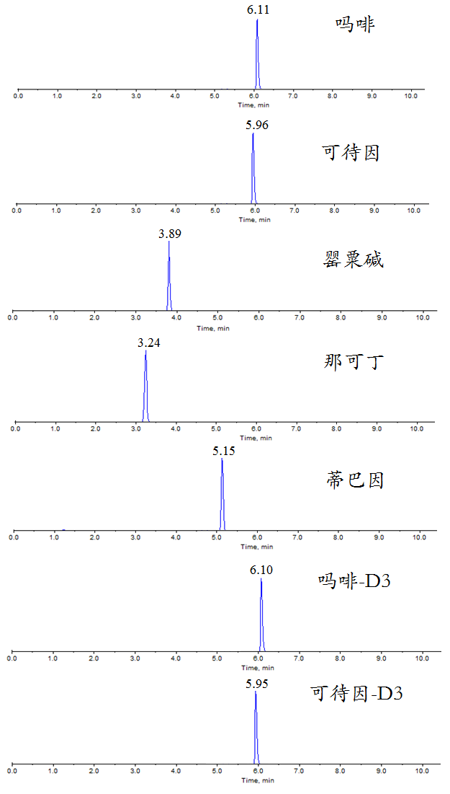
图B.1 7种化合物的标准物质定量离子质谱图

本方法负责起草单位：上海市食品药品检验所、山东省食品药品检验研究院。
验证单位：国家食品质量安全监督检验中心、湖北省食品质量安全监督检验研究院、四川省食品药品检验检测院、成都市食品药品检验研究院、上海市崇明食品药品检验所。
主要起草人：简龙海、祝建华、宿书芳、茹歌、陈丹丹、郑红。

好分送：各省、自治区、直辖市食品药品监督管理局，新疆生产建设
兵团食品药品监督管理局，中检院。
好国家市场监督管理总局办公厅 2018年4月18日印发

